

Manual de usuario

IC-Shelter

Revision 1.0

Contactos:

Tel: 849-847-0153

[icsheltercustomerhelp@gmail.com](mailto:icsheltercustomerhelp@gmail.com)

República Dominicana, Santo Domingo, 2021

Tabla de contenido

Overview 3

Caracteristicas 4

Diagramas 5

Diagrama de conexión 5

Diagrama de Layout de la conexión de los componentes al microcontrolador 5

Diagrama de Layout de la conexión de la fuente de alimentacion 6

Diagrama PCB del producto 7

# Overview

El IC-Shelter es un controlador autónomo que reduce el consumo energético de una habitación. Esto lo consigue controlando las luces, aire acondicionado, calentador de agua, y otros dispositivos presentes en una habitación de hotel. El propósito del producto es presentar un sistema capaz de administrar de manera eficiente los gastos individuales que se presentan en un área delimitada.

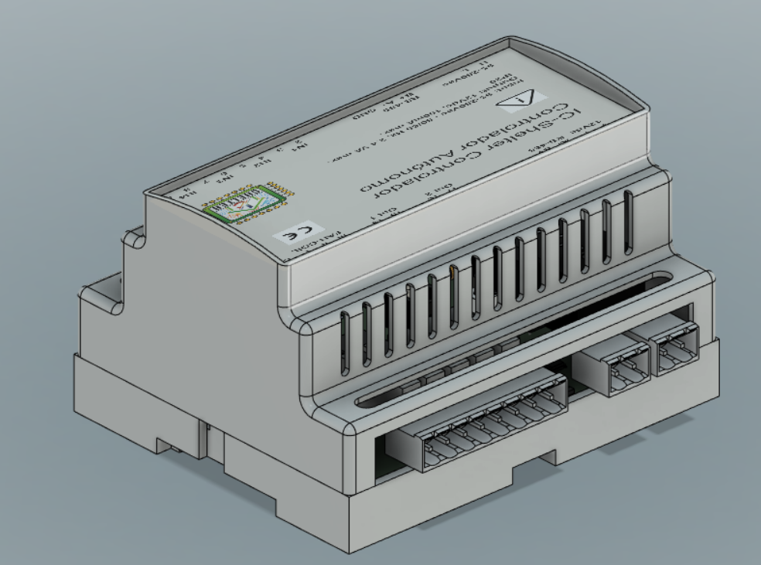

*Ic-Shelter*

# Caracteristicas

* Alimentación máxima de 95 a 250 Vac.
* Frecuencia entre 50 y 60 Hz.
* Comunicación mediante bus BMS, utilizando el protocolo RS-485.
* Tres relays para controlar velocidades del fan coil.
* Modo ECO.
* Posee 4 entradas.
  + Detección de puerta abierta.
  + Detección de ventana abierta.
  + Detección de movimiento.
  + Botón para la iluminación.
* Posee 5 salidas
  + 3 salidas para las velocidades del fan coil.
  + 1 salida para 12 Vdc.
  + 1 salida para la electroválvula.
  + 1 salida para la iluminación de la habitación.
* Alimentación aislada del circuito.

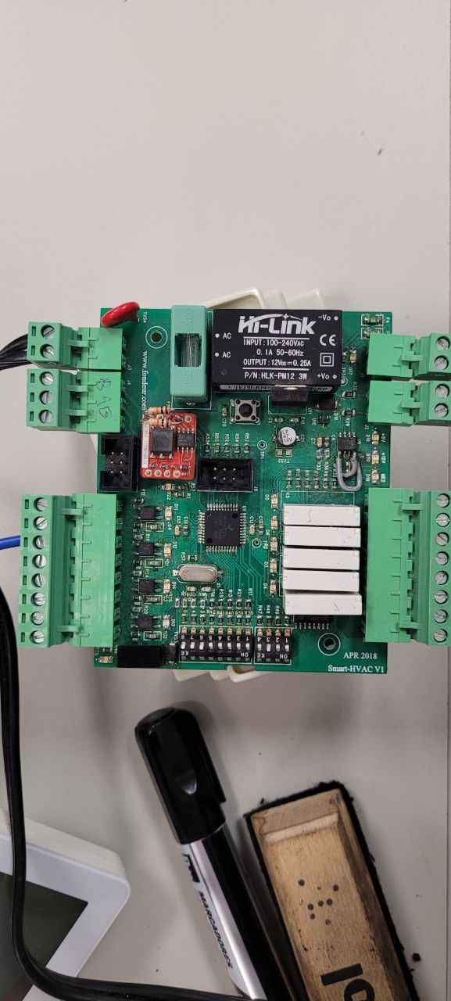

*Placa PCB del IC-Shelter*

# Diagramas

## Diagrama de conexión

De esta manera es como debe de ir conectado el producto a los componentes externos.

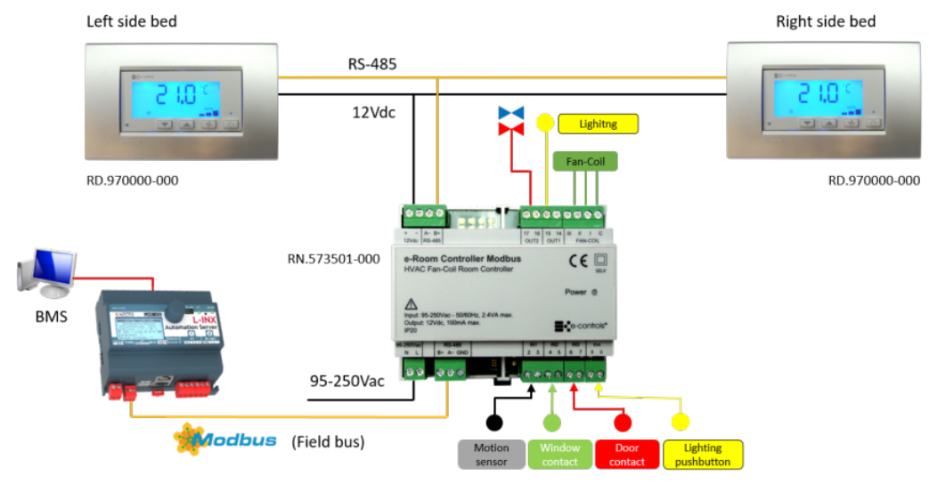

*Diagrama de conexión*

## Diagrama de Layout de la conexión de los componentes al microcontrolador

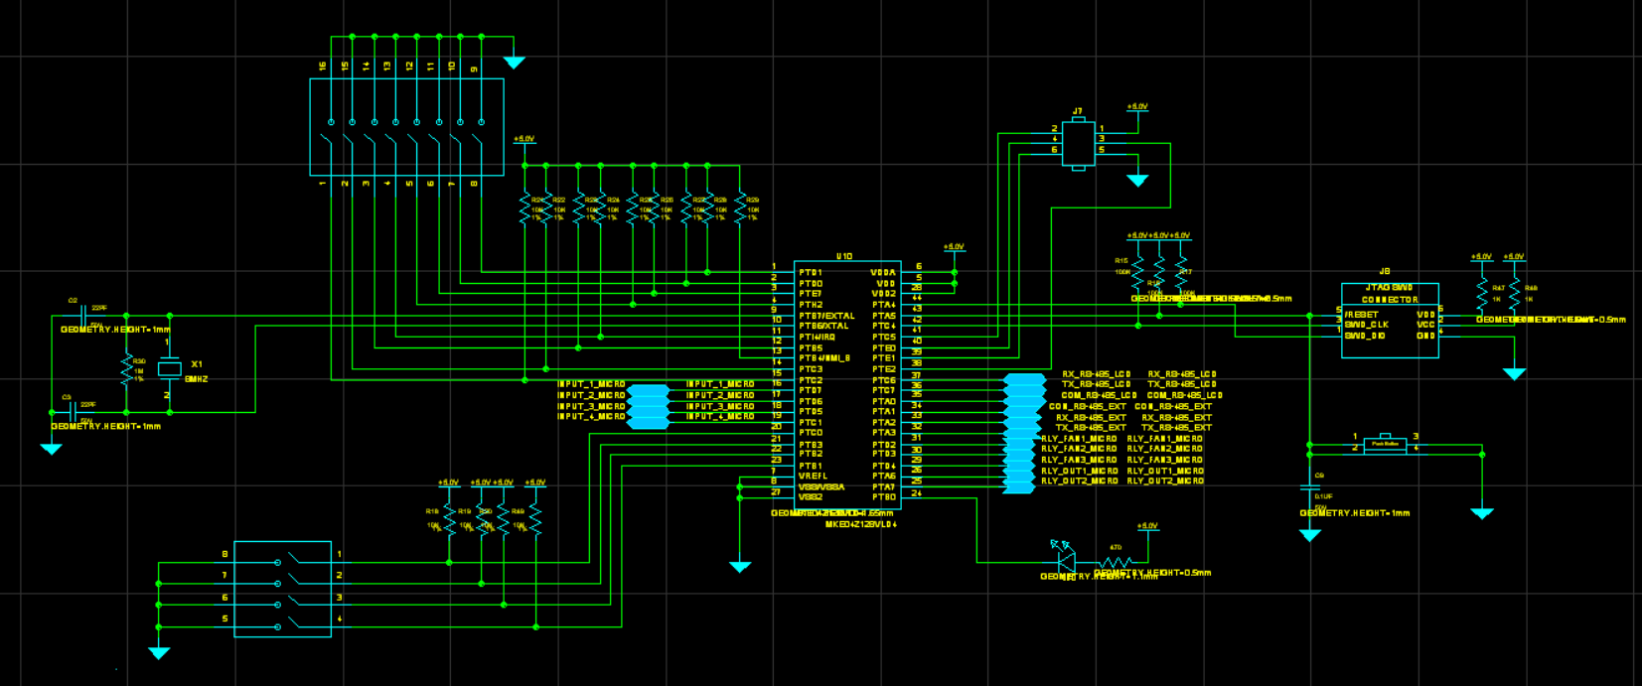

Aquí se puede observar como los componentes van conectados al microcontrolador.

## Diagrama de Layout de la conexión de la fuente de alimentacion

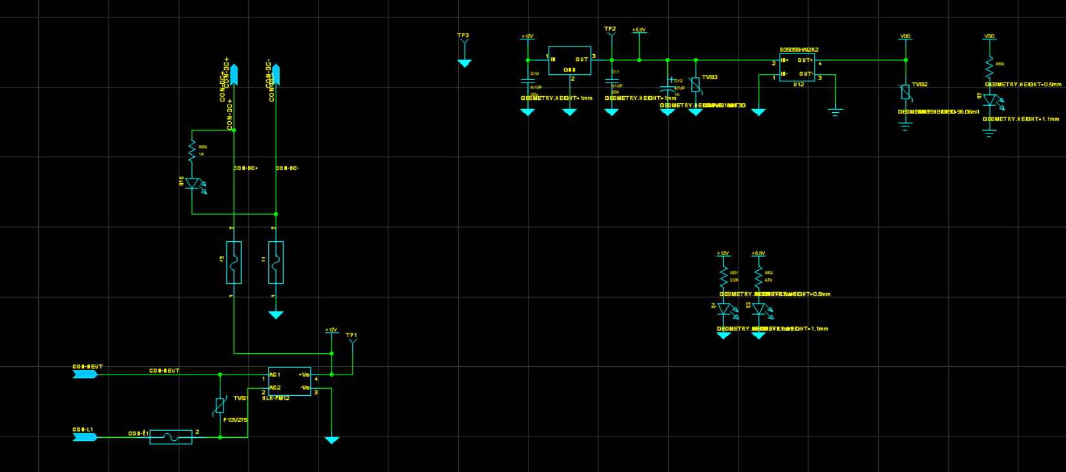

## Diagrama PCB del producto

